**iOS 18 Switch Photo UI**

**iOS 18 切换相册界面**

**本文的系统：iOS/iPadOS 18.0 Developer Beta 2**

**具体版本号：22A5297f**

教程：

**（1）Mac系统：（macOS 12+）**

工具：MacOS_12_Cowabunga.Lite 2.1.1；

iOS 17 Photo UI.cowperation

具体方法：

1. iPhone 15系列用USB-C to USB-C连接线连接到Mac电脑/ iPhone 14系列或更低版本 用Lightning to USB-C连接线连接到Mac电脑。
2. 打开CowabungaLite For Mac工具，单击左侧的“Custom Operation”，然后单击右侧的“Import .cowperation”按钮，并选择文件“iOS 17 Photo UI.cowperation

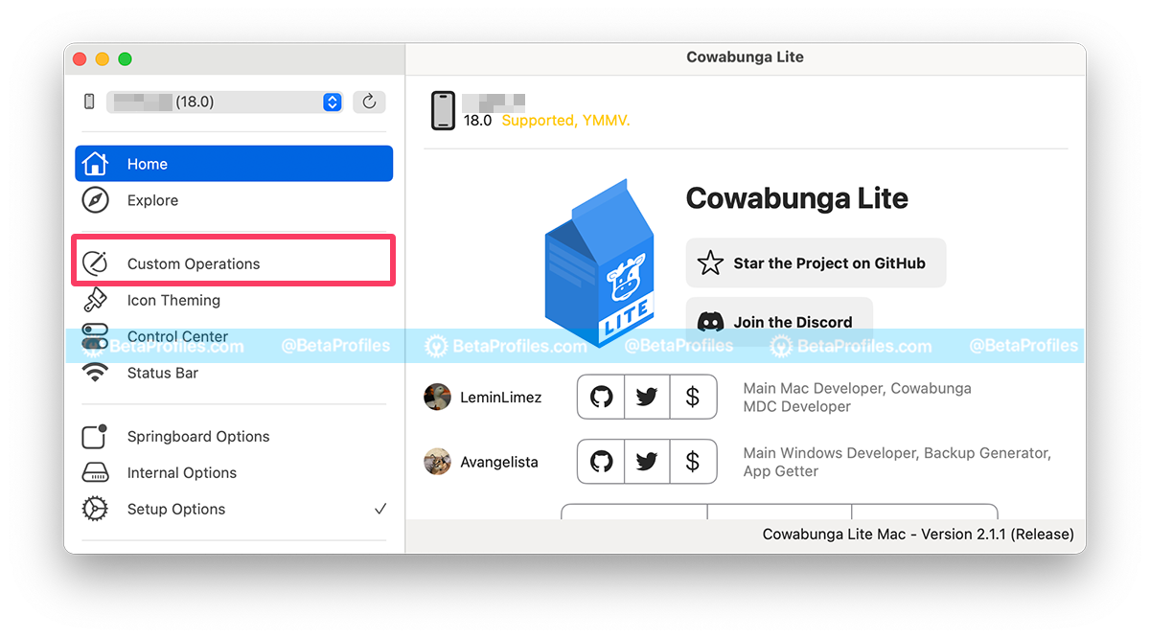



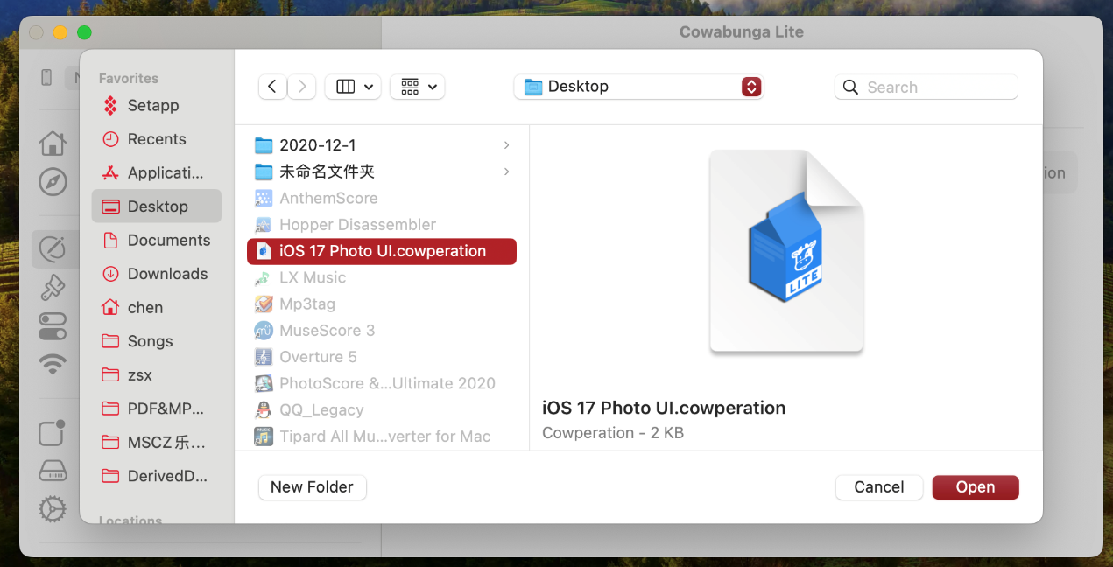

1. 单击编辑按钮，勾选Enable复选框后 返回。

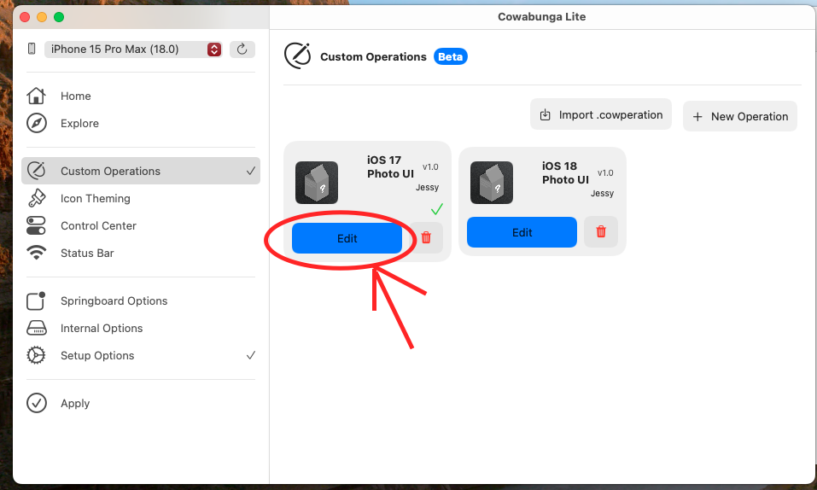

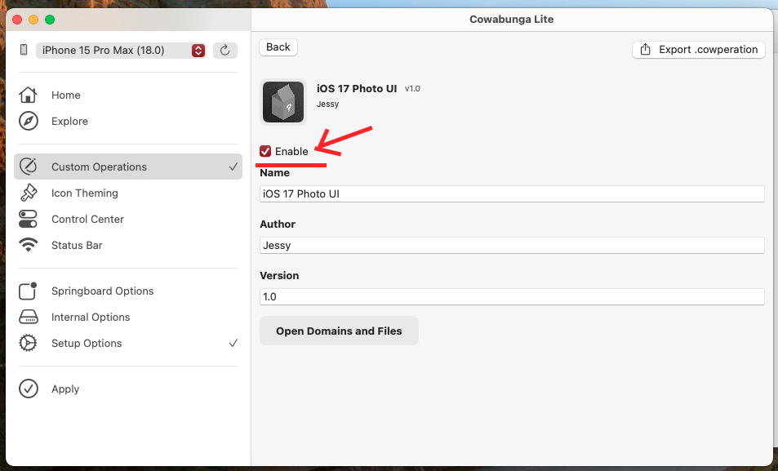

1. 最后单击左侧的Apply，再点击右侧的Apply Tweaks。此时你的设备将重启 并应用这个文件补丁。

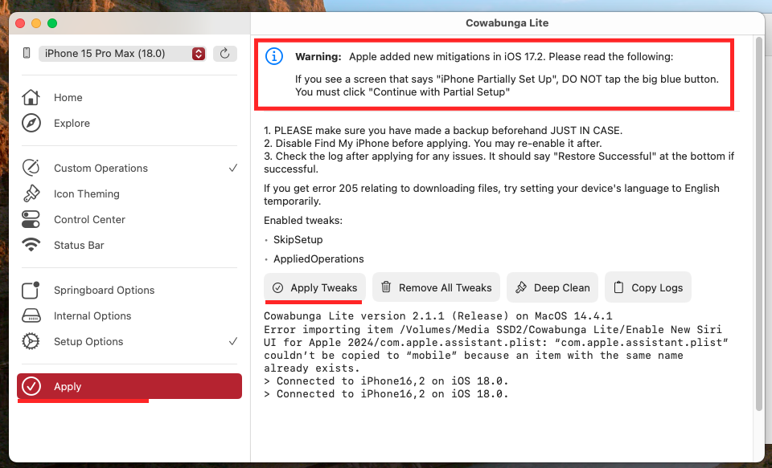

1. *❗最后一步 非常重要❗❗❗选错了你的所有资料将会丢失❗❗❗*

*不要选择巨大的蓝色按钮。*

**当设备开机以后，务必选择蓝色方框下方的“保留部分设置并继续”，这样的话，你的资料将是全部保留的**

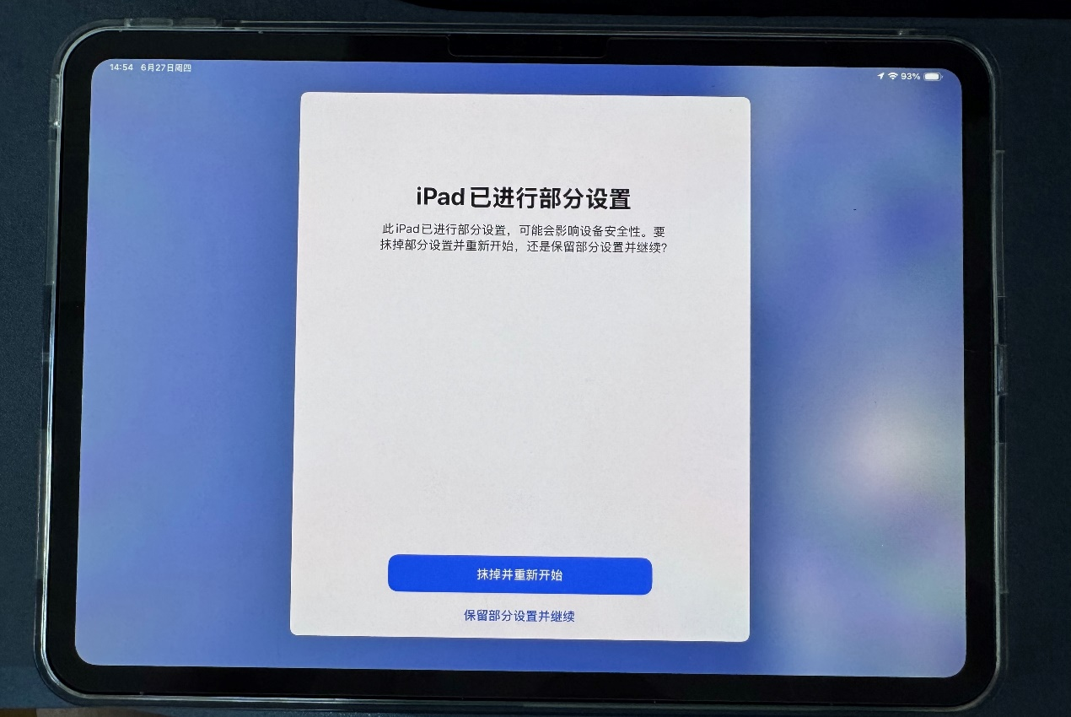

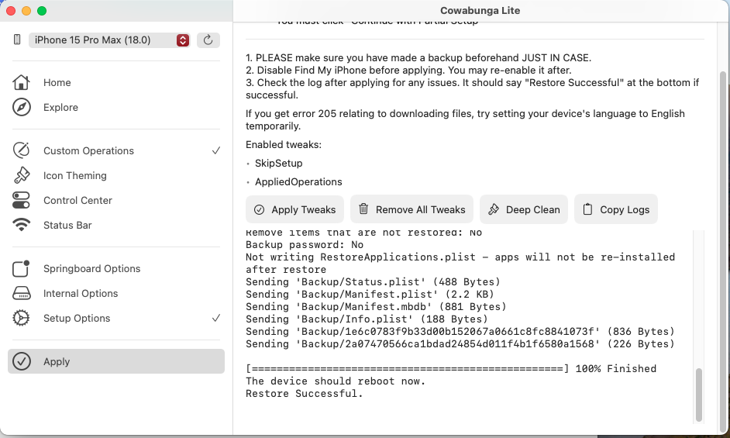

1. 到此为止，教程结束，当你打开「相片」应用的时候，会发现已经变成iOS 17的UI了。

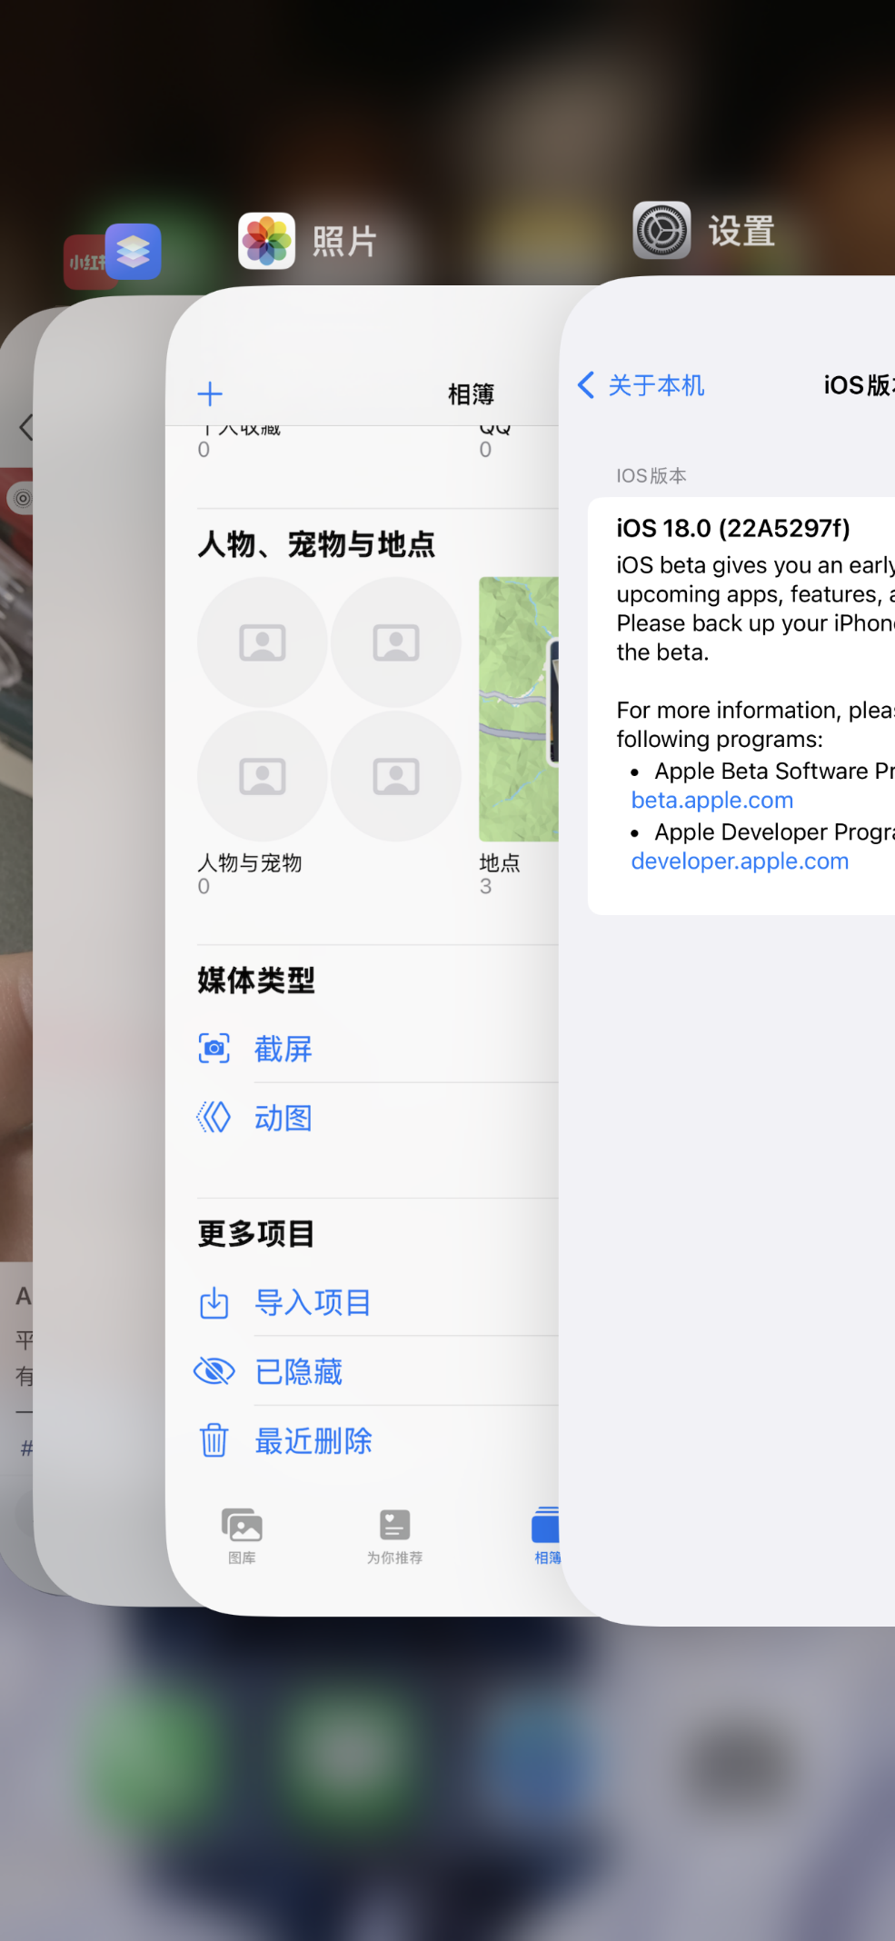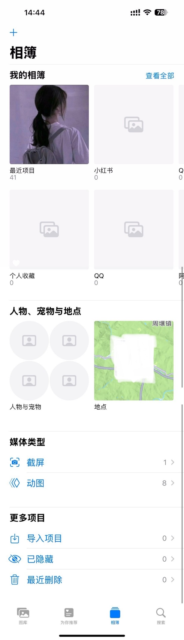

附录：iOS 18 相片 UI：

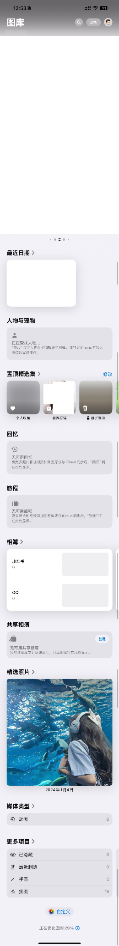

**（2）Win系统：（Win10/11）**

工具：CowabungaLite-1.0.1 Win；

iOS 17 Photo UI/com.apple.mobileslideshow.plist

1. iPhone 15系列用USB-C to USB-C连接线连接到Windows电脑/ iPhone 14系列或更低版本 用Lightning to USB-C连接线连接到Windows电脑。
2. 打开CowabungaLite For Win
3. 打开文件资源管理器， 在地址栏输入：“%APPDATA%/CowabungaLite/Workspace”（不包括双引号），并按下键盘的回车。
4. 再找到你的手机或者平板的EDID号。（比如我的15PM是8130开头，我的M4 iPad是8132开头，总之是你的设备CPU的T**** 号中的后四位数字开头的。）
5. 单击进入以后，以后找路径：SkipSetup/ManagedPreferencesDomain/mobile
6. 把iOS 17 Photo UI 文件夹下的“com.apple.mobileslideshow.plist”文件，拉入 mobile 文件夹中。
7. 再打开 Cobabunga Lite 工具，找到左侧的 apply 选项，点击右侧的 apply changes 按钮，手机或平板就会重启。
8. 手机或平板开机后，就是弹出部分设置页面，点击最底部“**保留部分设置并继续**”选项。千万别点*蓝色*的按钮，一旦点了，你资料就会没了**!**
9. 打开「相片」App，你就会发现UI界面变成 iOS 17 了。